***«Лучшее озеленение, уход и охрана насаждений»***

**«О приобретении учащимися практических умений, навыков по выращиванию, посадке и уходу за древесно – кустарниковыми и цветочно – декоративными растениями.»**

Учитель химии, биологии

Авакьян Людмила Анатольевна

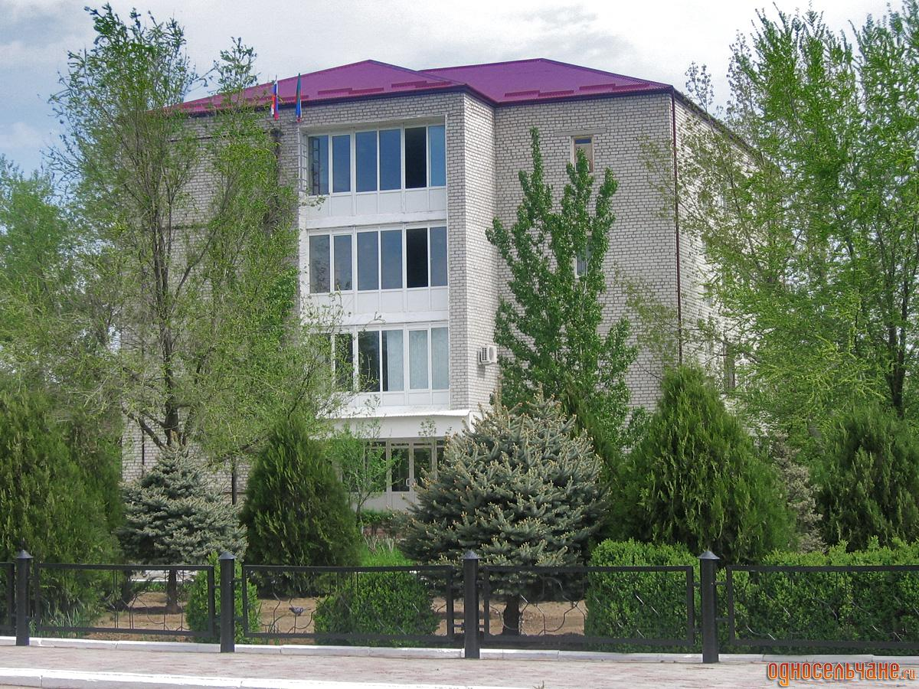

**Г. Южно – Сухокумск**

**2015-2016 уч.год.**

**Общие задачи воспитания и социализации учащихся – это:**

* развитие интереса к природе, природным явлениям и формам жизни, понимание активной роли человека в природе;
* ценностное отношение к природе и всем формам жизни;
* элементарный опыт природоохранительной деятельности;
* бережное отношение к растениям и животным;

Формирование непрерывного воспитательного процесса осуществляется через комплексный подход. Комплексность означает единство целей, задач, содержание методов и форм воспитательного воздействия и взаимодействия. Комплексный подход предполагает системный подход к процессу воспитания и управлению им и предусматривает не только передачу знаний, но и обязательное пробуждение чувств ребенка. В школьном возрасте ставится цель заложить фундамент знаний о связях в природе, которые будут способствовать формированию экологической культуры личности.

Обязанность беречь, сохранять ее богатства стало требованием Конституции. Чтобы это требование превратилось в норму поведения каждого человека, необходимо с детских лет целенаправленно воспитывать чувство ответственности за состояние окружающей среды. И успех в решении целей экологического образования во многом зависит именно от первого этапа обучения в школе, где закладываются основы формирования личности человека.

Экологическое образование призвано формировать у детей доброе и почтительное отношение ко всем объектам живой и не живой Природы, осознание ценности всех ее проявлений, независимо от того, представляет ли это существо или явление практический интерес для человека или нет. Главной задачей экологического образования является формирование у школьника экологического сознания, т.е. такого сознания, при котором человек настолько хорошо представляет себе последствия нарушения связей в Природе, что в любых своих действиях стремится свести к минимуму свое вмешательство в эти связи.

В современных условиях общество предъявляет достаточно высокие требования к уровню знаний выпускников школы. Но на изучение биологии в учебном плане школы число часов сокращается, поэтому внеклассной работа позволяет решить эту проблему.

***Цель внеклассной работы по биологии:*** заключается в комплексной реализации трудового, экономического, нравственного, эстетического и экологического воспитания учащихся, углублении знаний по предмету, расширению общего кругозора.

***Основные задачи при изучении биологии в школе***

*Образовательные:*

1. Расширение и углубление знаний по биологии.
2. Формирование экспериментальных навыков и умений.
3. Развитие творчества, способностей и дарований, учащихся в области науки.

*Воспитательные:*

1. Формирование у учащихся интереса к биологии.
2. Развитие познавательной активности учащихся, воспитание инициативы и самостоятельности.
3. Воспитание любви и уважение к труду, умения трудиться целенаправленно, рационально организовать свое рабочее место, экономно использовать время.

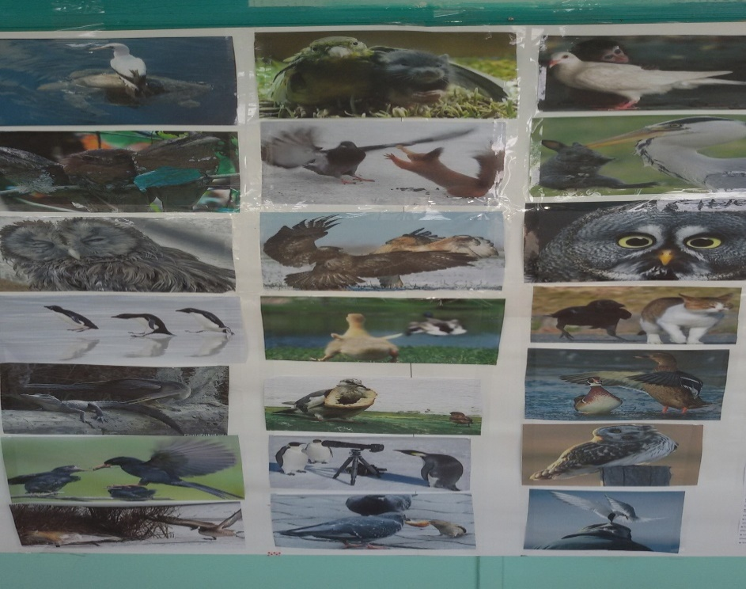

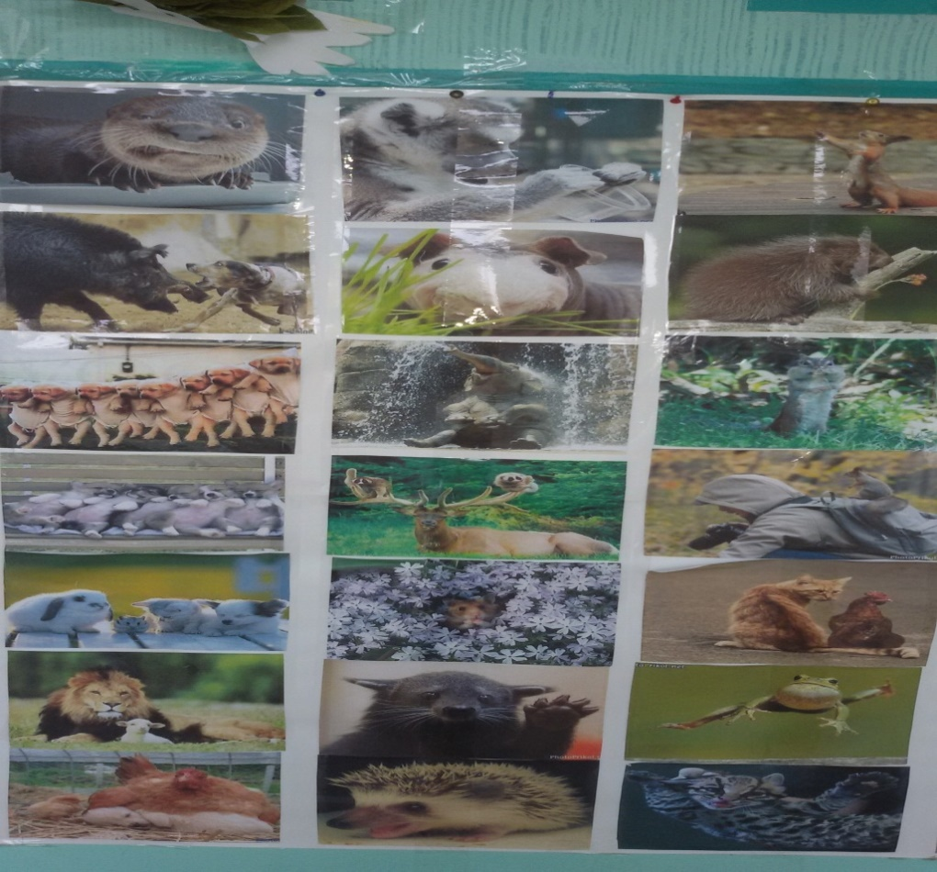

**Проведение учащимися мероприятий по озеленению пришкольных территорий и кабинетов школы №2**

В нашей школе начинает работать кружок «Зеленый патруль». Особое внимание на занятиях кружка уделяется приобретению учащимися умений и навыков по выращиванию цветочно – декоративных растений в школьных кабинетах и в домашних условиях. В работе кружка применяется программа «комнатное цветоводство».

**Цель:** знакомить учащихся с миром комнатных растений, привить интерес, любовь, и бережное отношение к природе, углубить, расширить их знания по биологии и вооружить практическими знаниями и навыками.

**Задачи:**

**Образовательные** - систематизировать знания учащихся о строении, жизни, развитии и многообразии, о значении растений в природе и жизни человека, познакомить учащихся с составлением реферативных докладов, сбору интересных сведений о растениях по литературным источникам.

**Воспитательные** – продолжить работу по формированию научного мировоззрения, раскрывая связь строения с функцией, с условиями обитания, осуществление экологического и природоохранительного воспитания, раскрывая вред, наносимый растениям, трудовое воспитание в процессе самостоятельной работы учащихся с книгой, при составлении сообщений, биологических карт по растениям, осуществление эстетического воспитания при раскрытии вопросов, касающихся расположения комнатных растений.

**Развивающие** – продолжить умение работать с книгой, с микропрепаратами, развивать умения при изготовлении наглядных пособий, навыки выращивания и ухода за комнатными растениями, решить проблему озеленения и ухода за комнатными растениями в школе, работа на пришкольном участке, с целью сделать красивой школу.

Одна из задач работы объединения – сформировать у учащихся навыки наблюдения. Наблюдение позволяет ученику сделать правильное описание морфологических признаков растения и на основе этого выявить приспособленность его к факторам окружающей среды. Исследовательская деятельность способствует воспитанию у школьников инициативы, добросовестного отношения к научному эксперименту, увеличению интереса к экологическим проблемам родного края.

Средствами эффективного усвоения программы являются ролевые, дидактические игры, творческие задания, опыты и практические работы, экскурсии и прогулки в природу, разработка и создание, аншлагов, экологические акции, знакомство с определителями, гербариями. Особое внимание уделяется практическим работам. Практическая направленность курса осуществляется через исследовательские задания, игровые занятия, практикумы и опытническую работу. Ребята знакомятся с практической деятельностью по выращиванию цветочно-декоративных культур: учатся выращивать цветы, сеять, укоренять, размножать цветы различными способами, приобретают умения правильного ухода за цветами, умения наблюдать за ростом и развитием комнатных растений, сравнивать и делать выводы, составлять гербарии, делать рисунки и т.д. Поэтому программа составлена с учетом сезонности природных явлений.

Теоретические занятия проводятся в виде бесед, лекций, рассказов, просмотров диафильмов, видеофильмов. Учащиеся систематически получают задания по подготовке отдельных сообщений, докладов по тем или иным темам.

**Программа «Комнатное цветоводство»** предусматривает участие детей в муниципальных, республиканских мероприятиях:

- экологических акциях и операциях: «Мир парка», «Встреча пернатых друзей», «Зимующие птицы», «День воды», «Поможем животным вместе»;

- экологических декадах и тематических беседах: «Экономия электричества», «Здоровый образ жизни», «Экология города, в котором я живу», Растения и животные Красной книги Республики Дагестан»

- в экологических слетах, научно-практических конференциях, выставках, конкурсах.

В целях формирования  культуры безопасного поведения на улицах и дорогах, в конце занятия повторяются правила дорожного движения, для предупреждения детского дорожно-транспортного травматизма.

Для успешной реализации программы необходима материально-техническая база, включающая:

* кабинет для проведения занятий в кабинете химии, биологии ;
* гербарий растений;
* коллекции образцов растений, почвы, вредителей, насекомых;
* набор удобрений;
* торф;
* Приборы для демонстрации;
* коллекция плодов и семян;
* коллекция «Вредители сада»;
* таблицы;
* пресс для гербария;
* горшки, вёдра, грабли, лопата, совки;
* ящики посевные и другой необходимый инвентарь;
* семена, луковицы;
* определители растений
* современные информационные технологии: проектор, компьютер.

**Результаты которые мы планируем**

**Учащиеся должны знать, что**

* растения – живой организм, особенности его строения;
* условия жизни комнатных растений (свет, тепло, вода, воздух);
* труд человека по уходу за комнатными растениями необходимый фактор их нормального роста и жизнедеятельности;
* эстетическое и гигиеническое значение комнатных растений;
* условия, необходимые для прорастания семян;
* агротехнику выращивания рассады;
* агротехнику выращивания многолетних цветочно-декоративных растений;
* условия хранения семян.

**Учащиеся должны уметь:**

* правильно поливать комнатные растения;
* протирать, опрыскивать, удалять сухие листья;
* рыхлить почву;
* приготавливать почвенные смеси;
* правильно сажать семена растения;
* размножать комнатные растения разными способами вегетативного размножения;
* пересаживать, пикировать рассаду на постоянное место;
* наблюдать за ростом растений;
* составлять таблицы по уходу за комнатными растениями;
* правильно составлять этикетки для комнатных растений;
* проводить выгонку многолетних растений;
* размножать многолетние цветочно-декоративные растения;
* окулировать декоративных кустарников;

правильно черенковать многолетников и декоративных кустарников

Во всех кабинетах нашей школы есть комнатные растения, число которых колеблется от 10 до 30 в каждом кабинете. Особенно выделяются кабинеты биологии и начальных классов, в которых больше 50 разных комнатных растений, также много их в кабинетах химии и иностранных языков. При хорошем уходе все комнатные растения хорошо приживаются

Видовой состав следующий: разные виды кактусов, традесканции, китайские розы, драцены, аспарагусы, панданус, бегония, каланхоэ, восковик, алоэ, пальма, олеандр, стрелолист, вефинбихая, кливия, лилии, толстянка, спатифиллум, стапелия, валлота, сансевиерия, хлорофитум, фиалки, жасмин домашний, папоротник, замиокулькас, кратон.

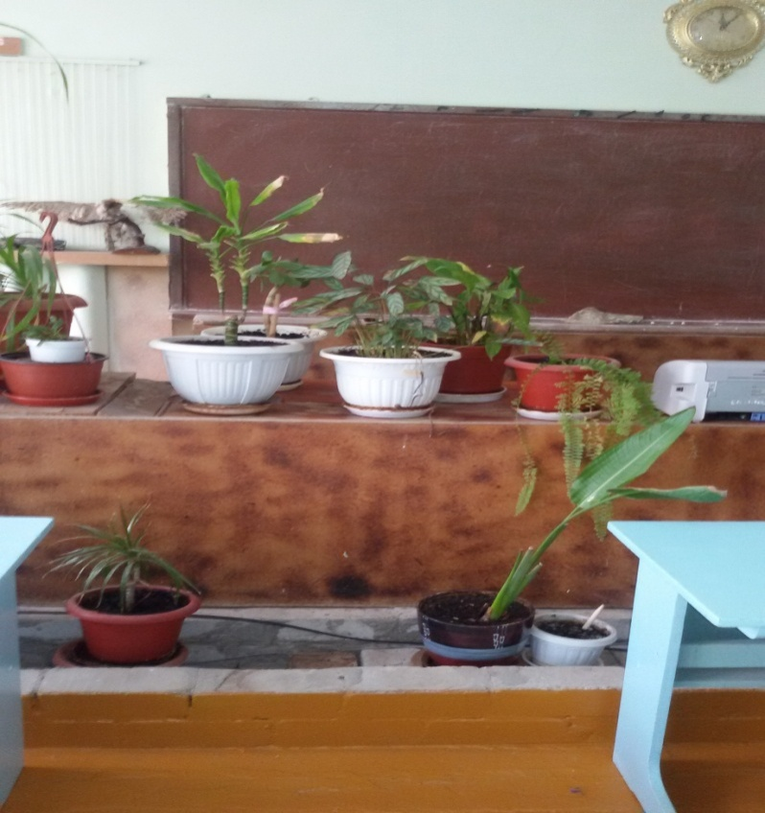

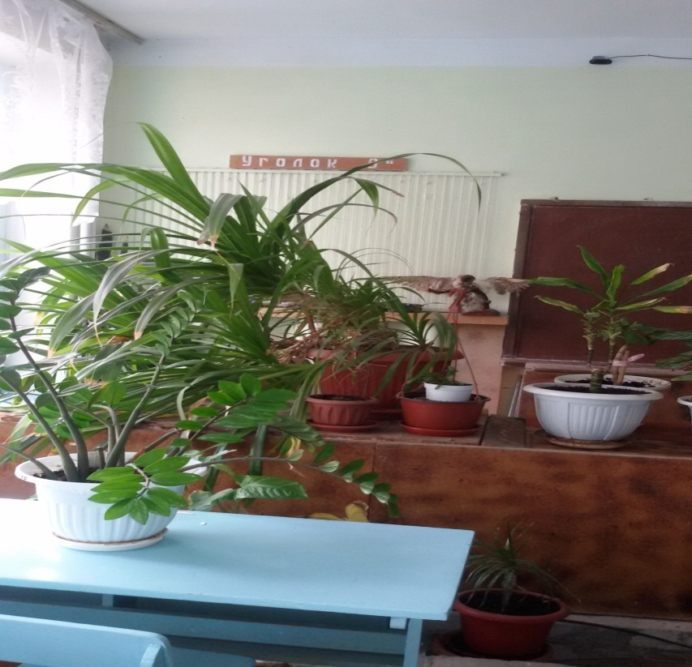

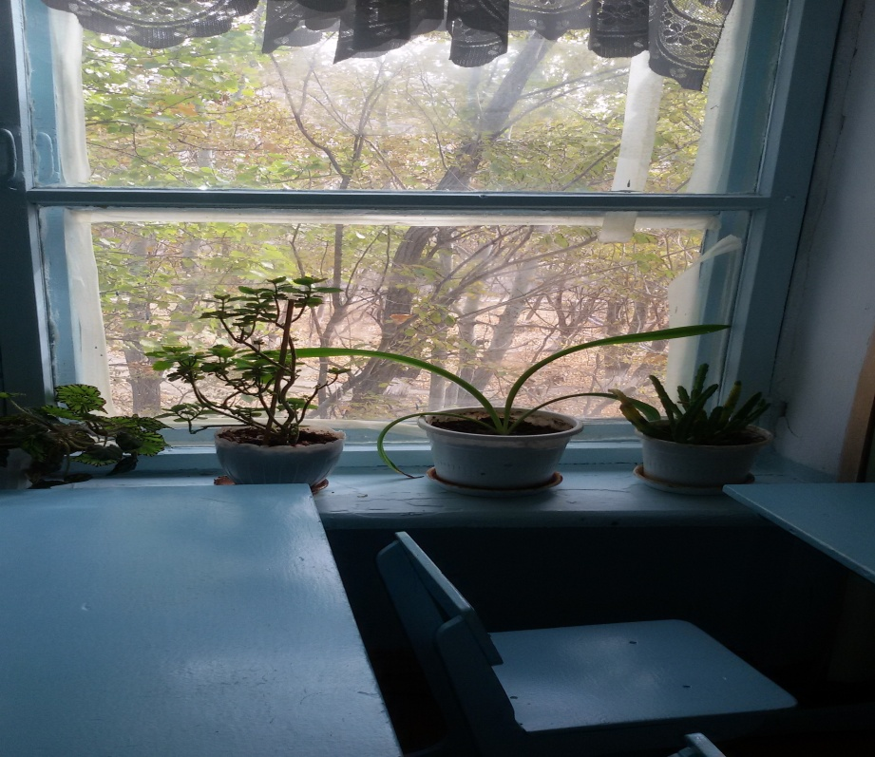

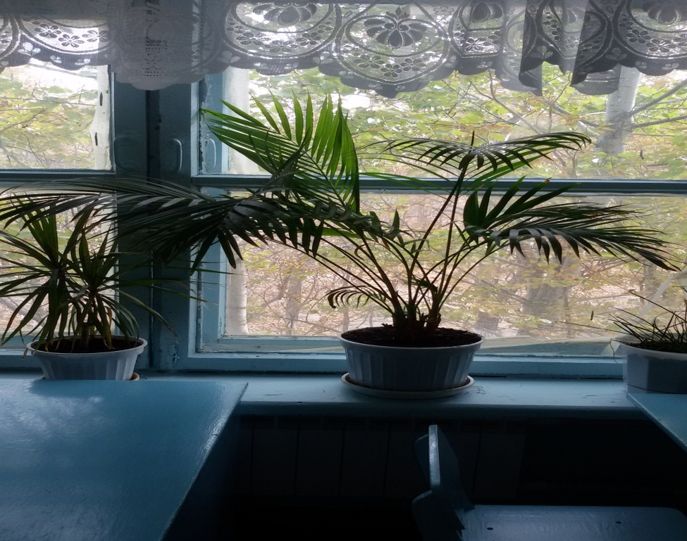

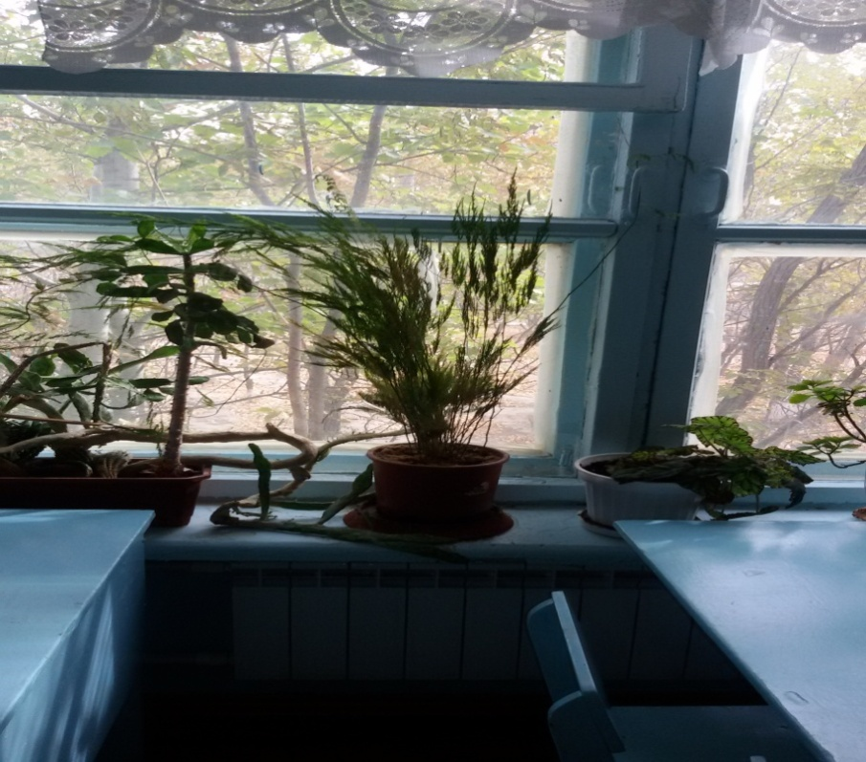

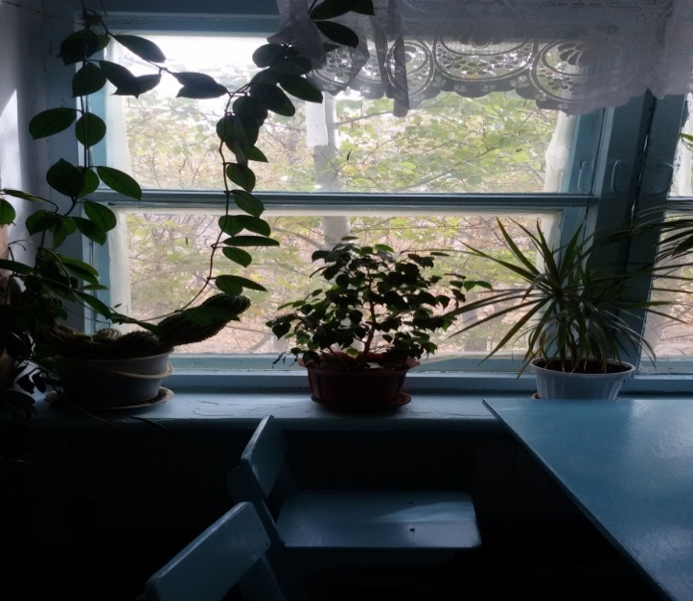

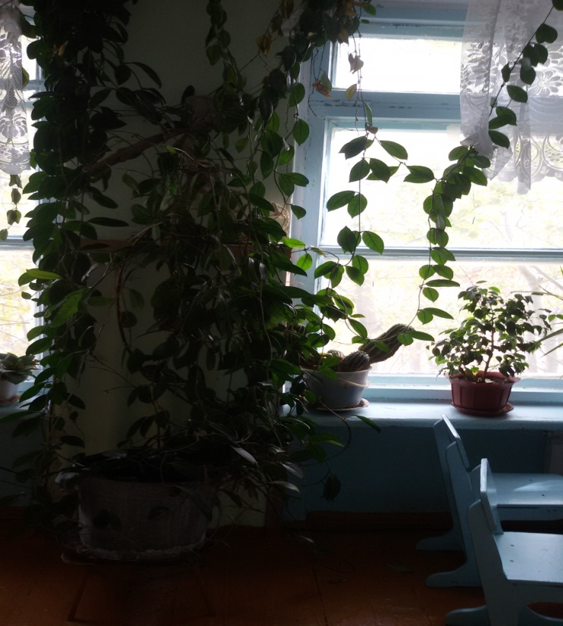

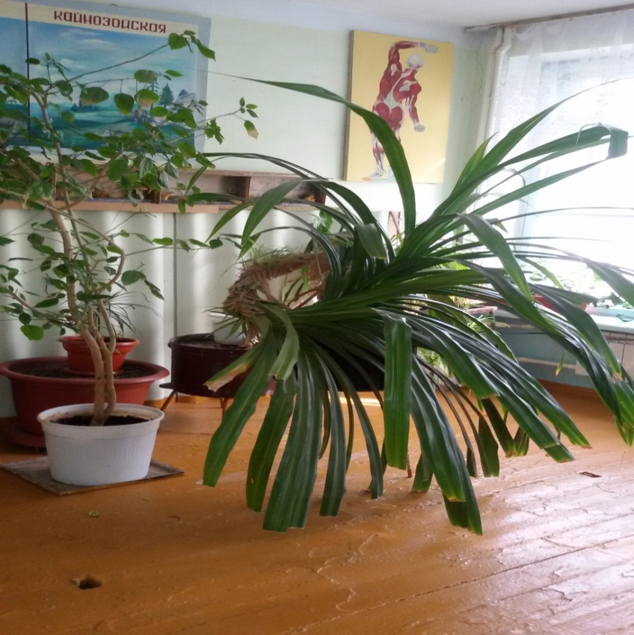

**Сводная информация по озеленению школы № 2 номинация «город»**

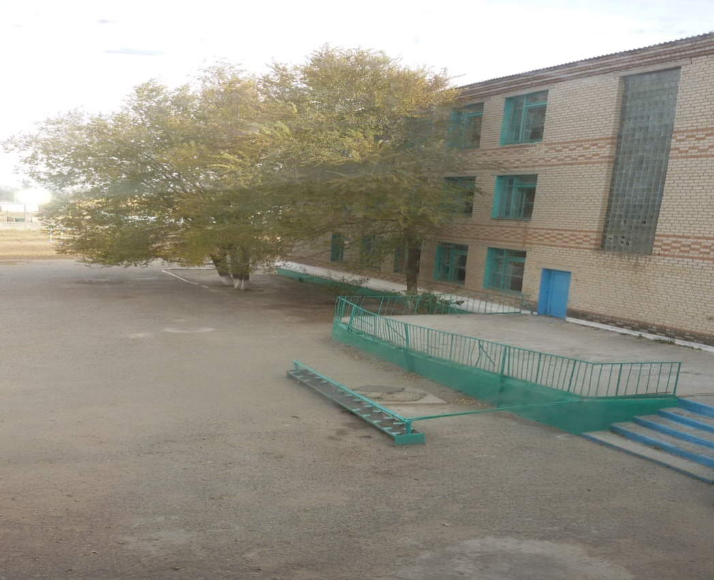

- Площадь территории, школы № 2 по которой проведены озеленительные мероприятия S=150м * 150м

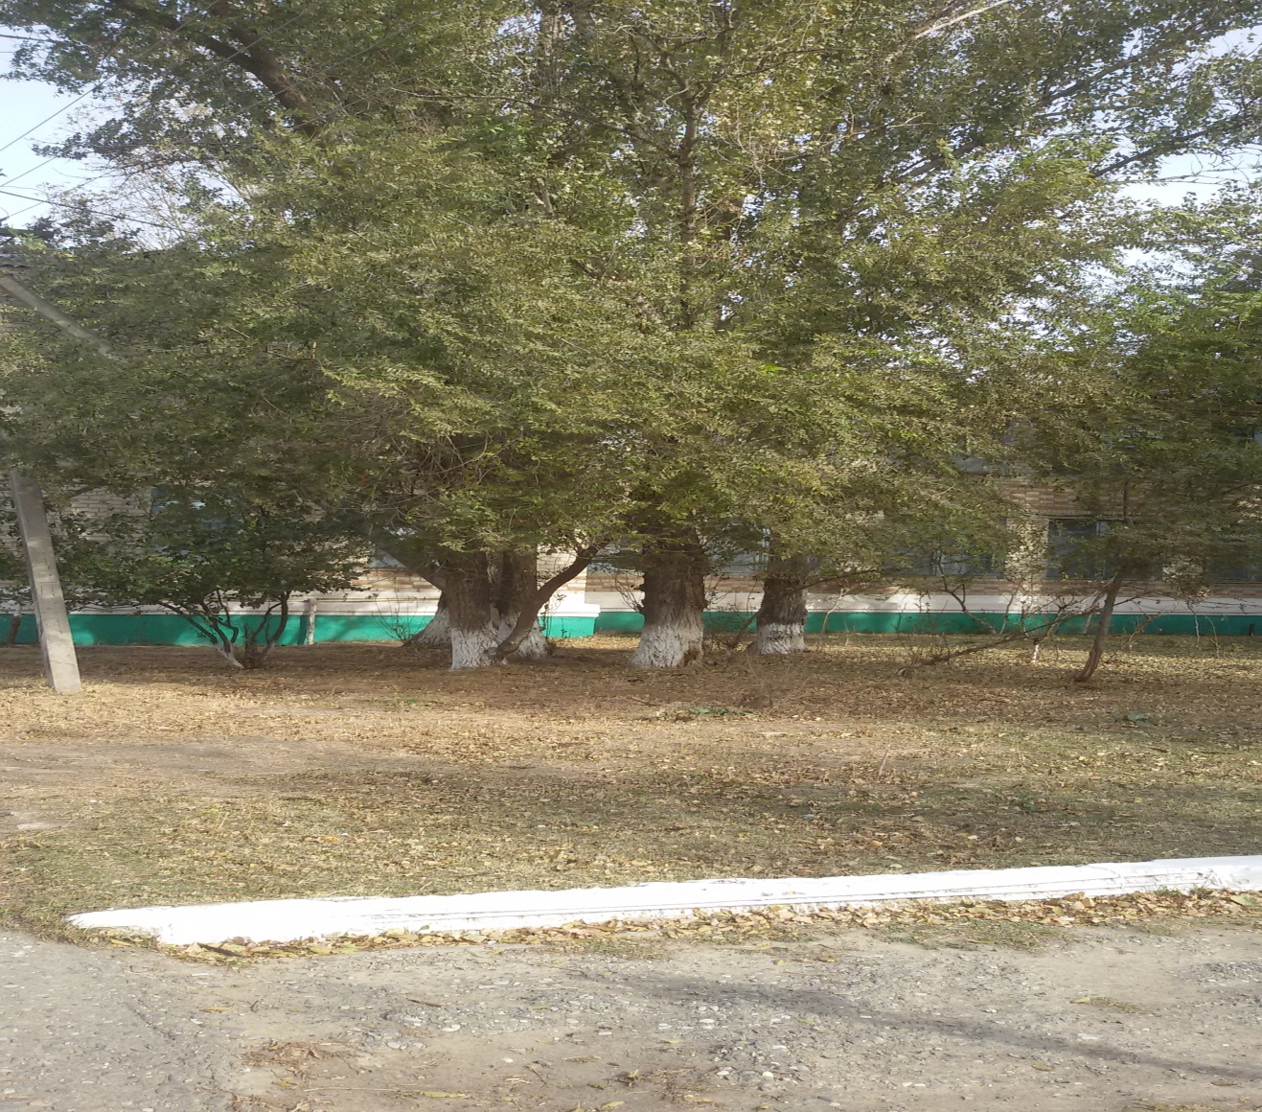

- Охват учащихся принимавших участия в озеленительных работах 220 человек.

- Количество выращенной рассады 50, выживаемость 90%

- Количество приобретенных кустов рассады цветочно – декоративных культур для высадки в отврытый грунт 10 кустов приживаемость 75%

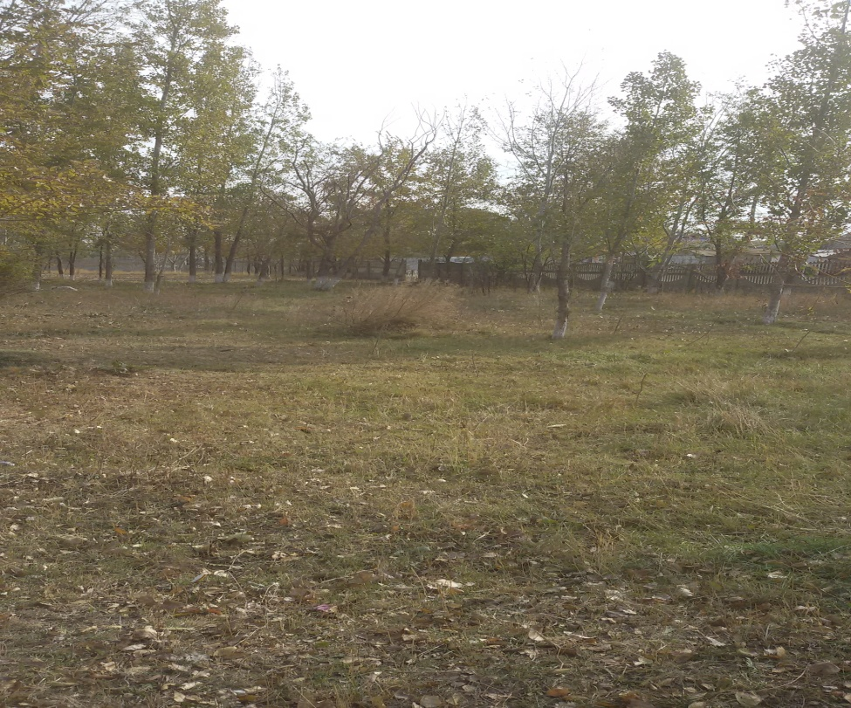

- Количество посаженных деревьев 96% , приживаемость 100% среди них: тополя, ивы, осины, липы. Плодовых деревьев нет.

- Количество проведенных экологических субботников по уходу и охране насаждений, каждой недели в 2015-2016 уч. году сентябрь октябрь в месяц всего 8 субботников.

- Выполненные работы . Обрезка, побелка, обкапывание и полив деревьев.

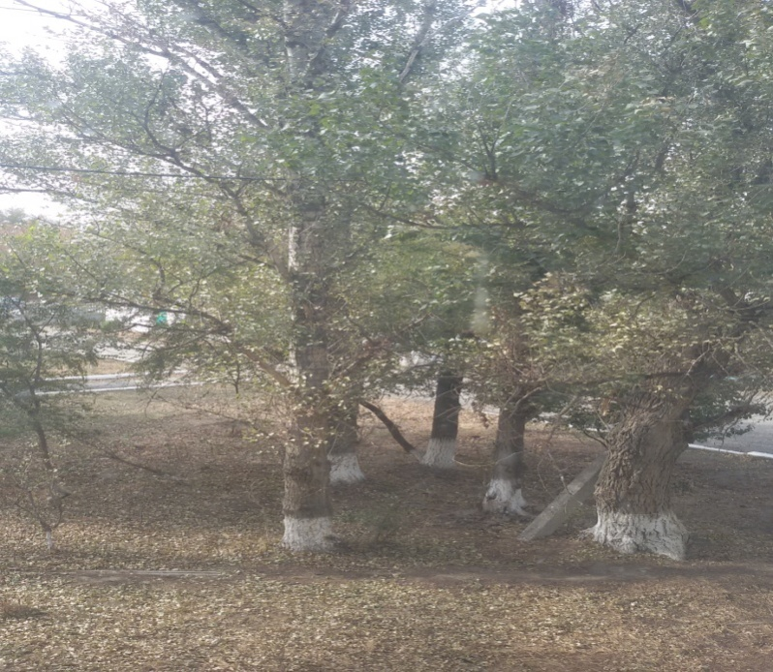

- Благоустроен памятник войнам, победителям великой отечественной войны, посажены деревья, кустарники, туи и клумбы цветов.

Ученики кружка «зеленый патруль» создали «зеленый уголок»

В заключение своего доклада приведем стихотворение – девиз, который лежит в основе работы нашего школьного кружка «Зеленый патруль».

***Чтобы наша школа стала краше и радовались дети наши***

***Непременно нужно знать:***

***«Мусор в урну не бросать».***

***И обертку от конфет***

***В урну брось не на паркет.***

***Убирай не только двор, загляни и за забор!***

***Помоги убрать соседу!***

***И устрой субботник в среду,***

***Ты добился чистоты,***

***Посади теперь цветы.***

***Пусть растут на радость людям***

***Поливать их вместе будем***

***Улицы украсим с вами***

***Кленами и тополями***

***Но работы все равно у экологов полно.***

***Артезаны очищали***

***Лесополосу убрали,***

***А зимою птиц кормили***

***Смотр кормушек проводили***

***Верим, что со всей округи***

***Птицы здесь гнездиться будут.***

***Наш кружок круглый год***

***Работу планово ведет***